**自助文印**

图书馆一楼大厅设有自助打印区，提供打印、复印、扫描服务。支持使用**电子校园码**支付。使用自助文印服务的账号及密码均为本人学号/职工号。

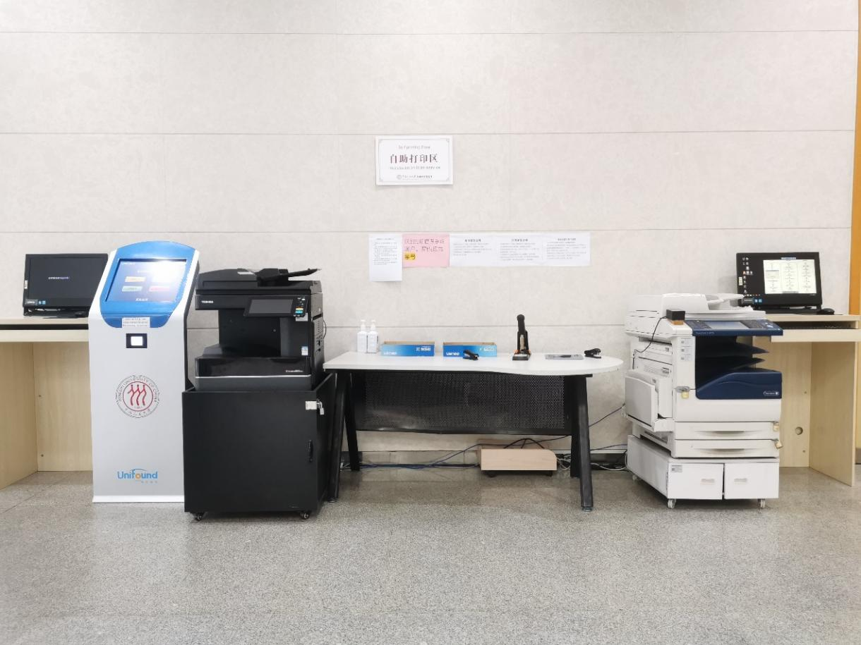

**1、自助打印：**读者使用打印机打印时，先在电脑端/手机端提交打印任务，然后于大厅打印机扫码处扫电子校园码进行打印。打印任务完成后，取走打印文档，系统自动删除已完成的打印任务，未打印的任务三天后系统自动删除。

打印方式：

1. **打印区打印。**在图书馆一楼大厅或图书馆内电脑上提交打印文件，至大厅打印机进行打印操作。
2. **云打印**。在连接校区WiFi的个人电脑或手机上提交打印文件。

电脑/手机地址栏输入172.16.1.9:9130 ，进入联创打印管理系统，选择云打印——输入账号密码（均为学号/职工号）——选择文件——确定打印。

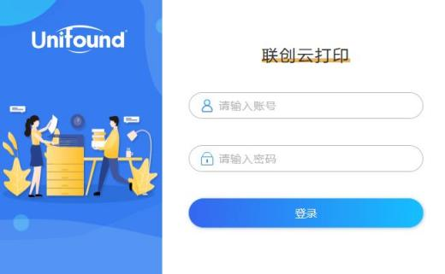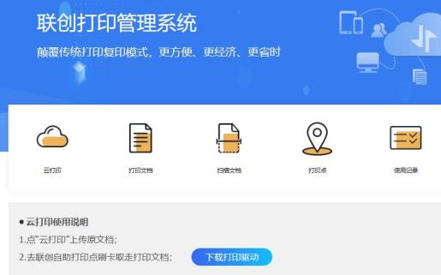

学号

学号

**2、自助复印：**读者使用打印机复印时，先将复印文件放置于打印机复印处，然后于打印机扫码处扫电子校园码进行复印，复印完成后需要再次扫码进行复印结算。

**3、自助扫描：**读者使用打印机扫描时，先将扫描文件放置于打印机扫描处，然后于打印机扫码处扫电子校园码进行扫描。扫描文档可以凭用户名和密码登录对应的联创打印管理系统下载。

**4、文印收费：**

|  |  |  |  |
| --- | --- | --- | --- |
| 种类 | 复印 | 打印 | 扫描 |
| A3 | 0.4元/面 | 0.4元/面 | 0.1元/MB |
| A4 | 0.2元/面 | 0.2元/面 |